Tiszántúli Építő Kft.
Nyíregyháza, Mező u. 6. szám
Tel.: (30) 28-357-46

FotódokumeNtáciÓ

a Balkány, Fő u.33. (hrsz.770/4.) ingatlanon lévő szociális intézmény (Idősek otthona épület, „B” épület) felmérési tervéhez

Fotódokumentáció
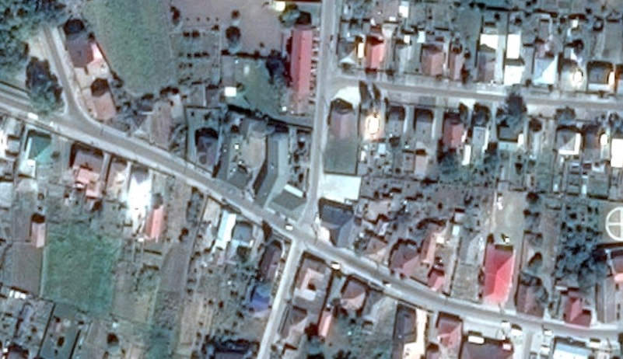
1. kép – felülnézeti kép (forrás: Google térkép)
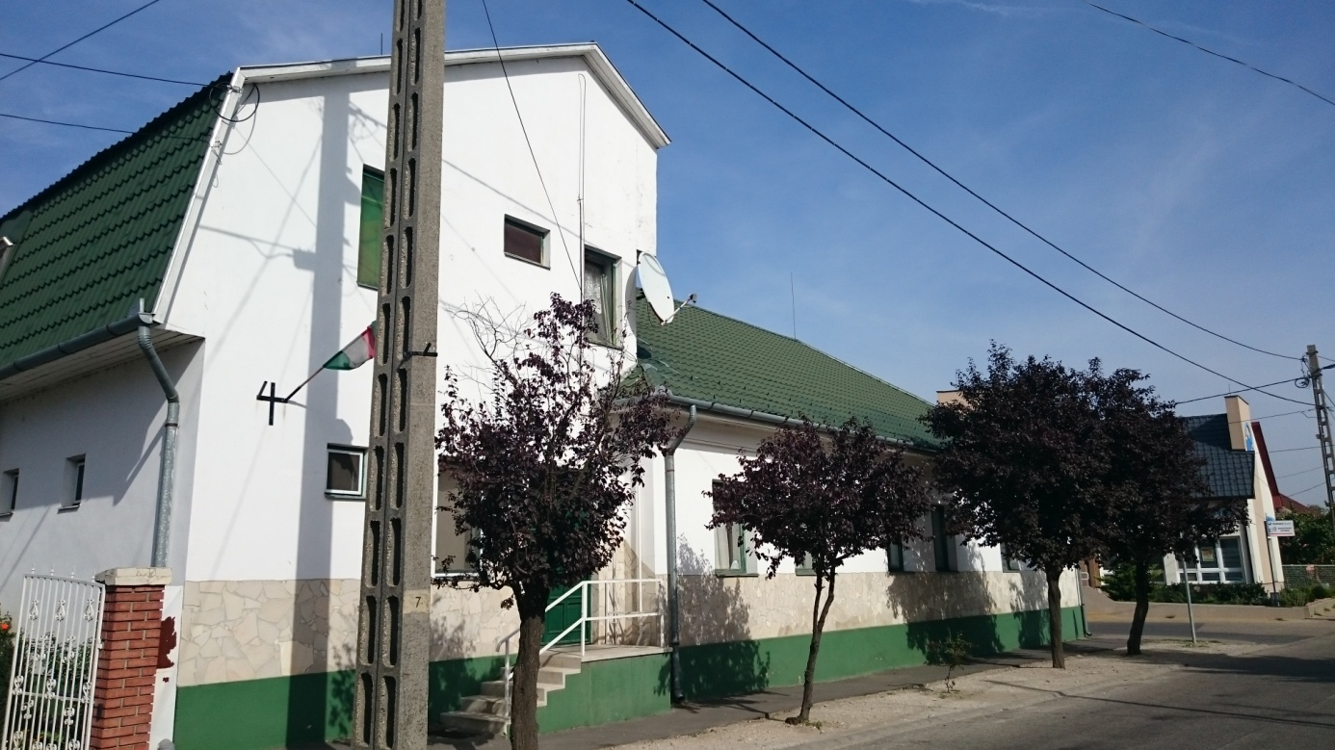
2. kép –déli homlokzati kép
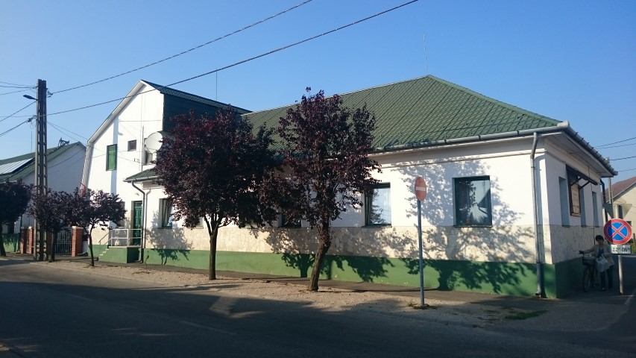
3. kép – déli homlokzati részlet
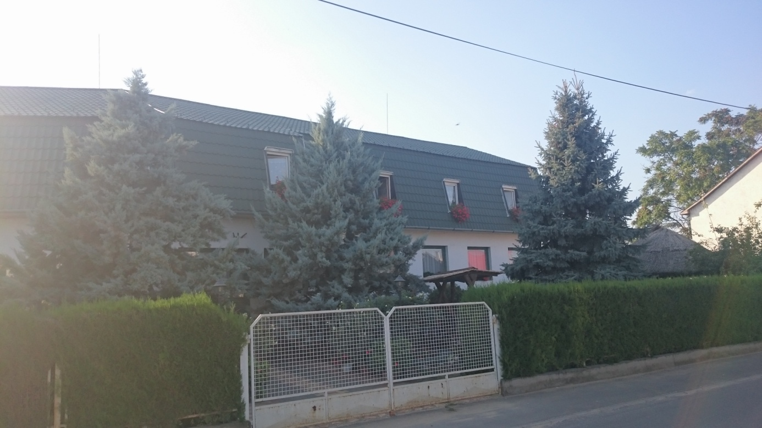
4. kép –keleti homlokzati részlet
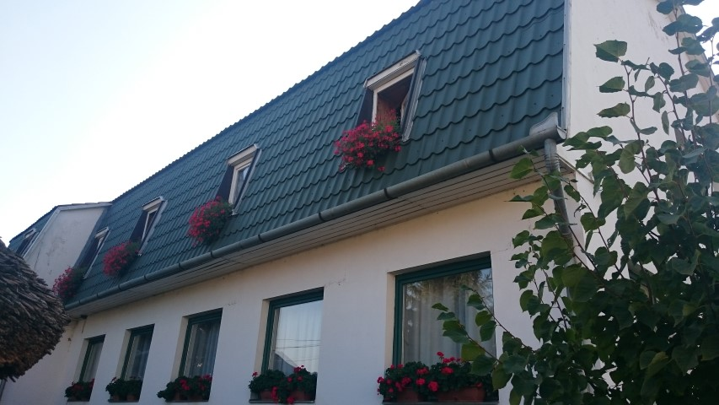
5. kép –keleti homlokzati részlet
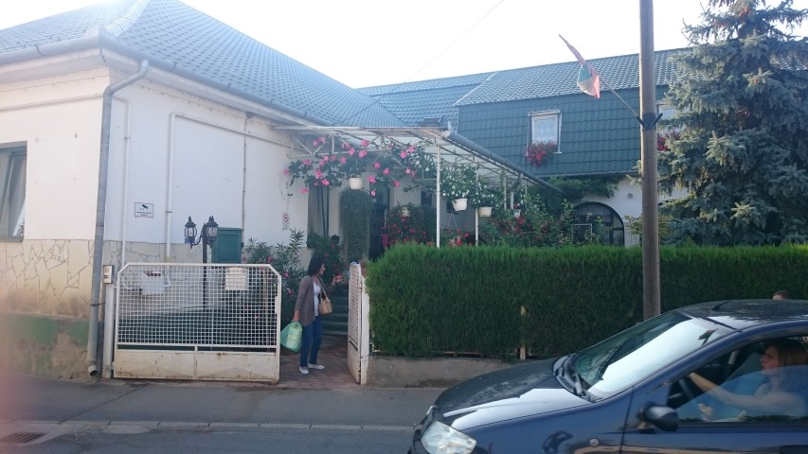
6. kép – keleti homlokzati részlet
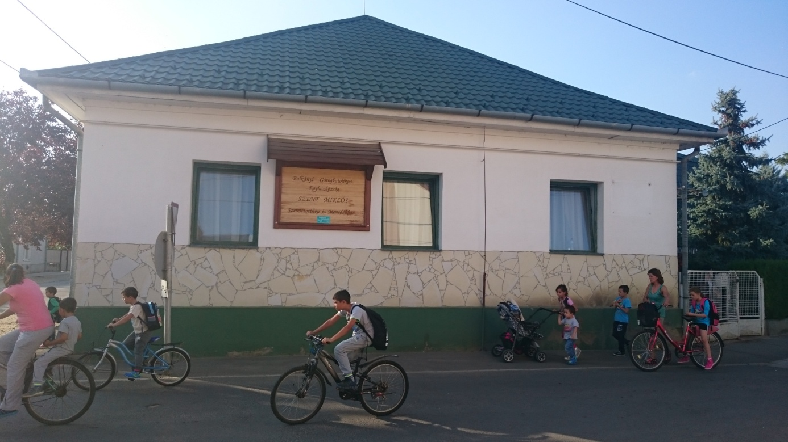
7. kép – keleti homlokzati részlet
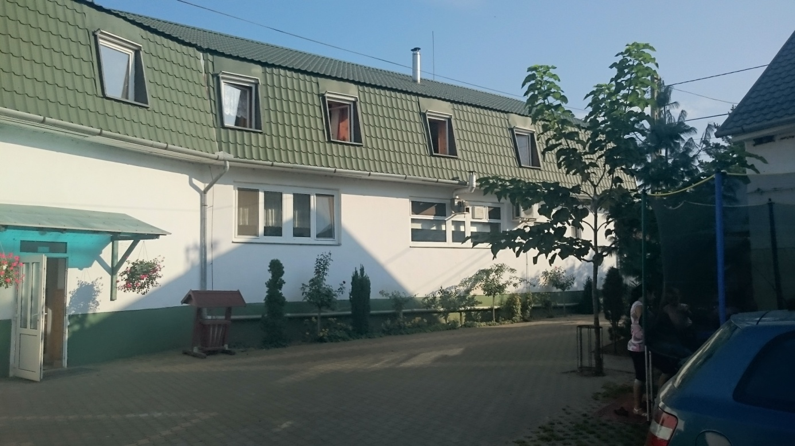
8. kép – nyugati homlokzat részlet
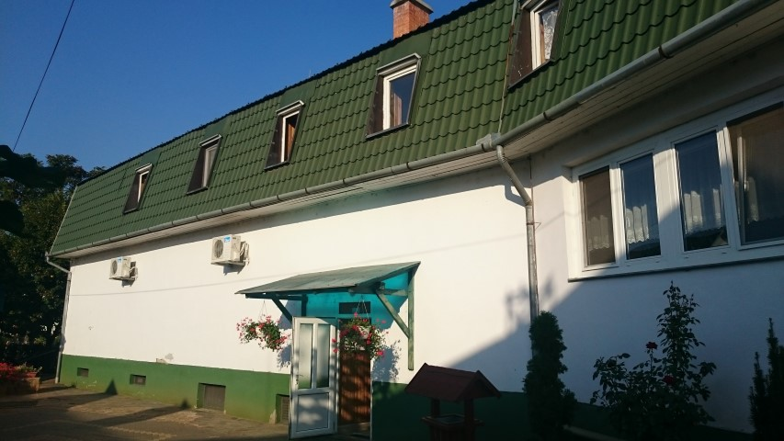
9. kép – nyugati homlokzati részlet
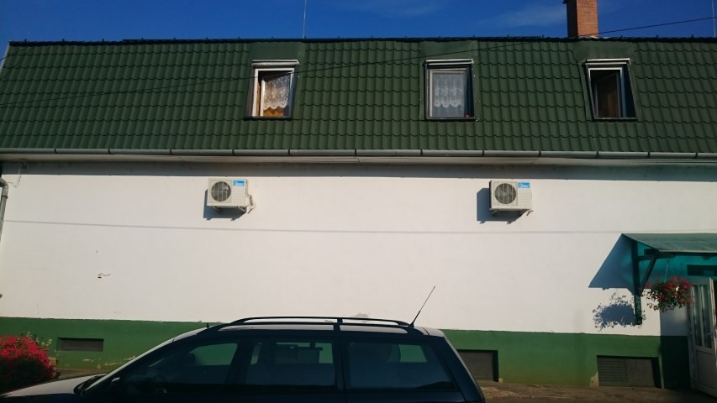
10. kép – nyugati homlokzati részlet

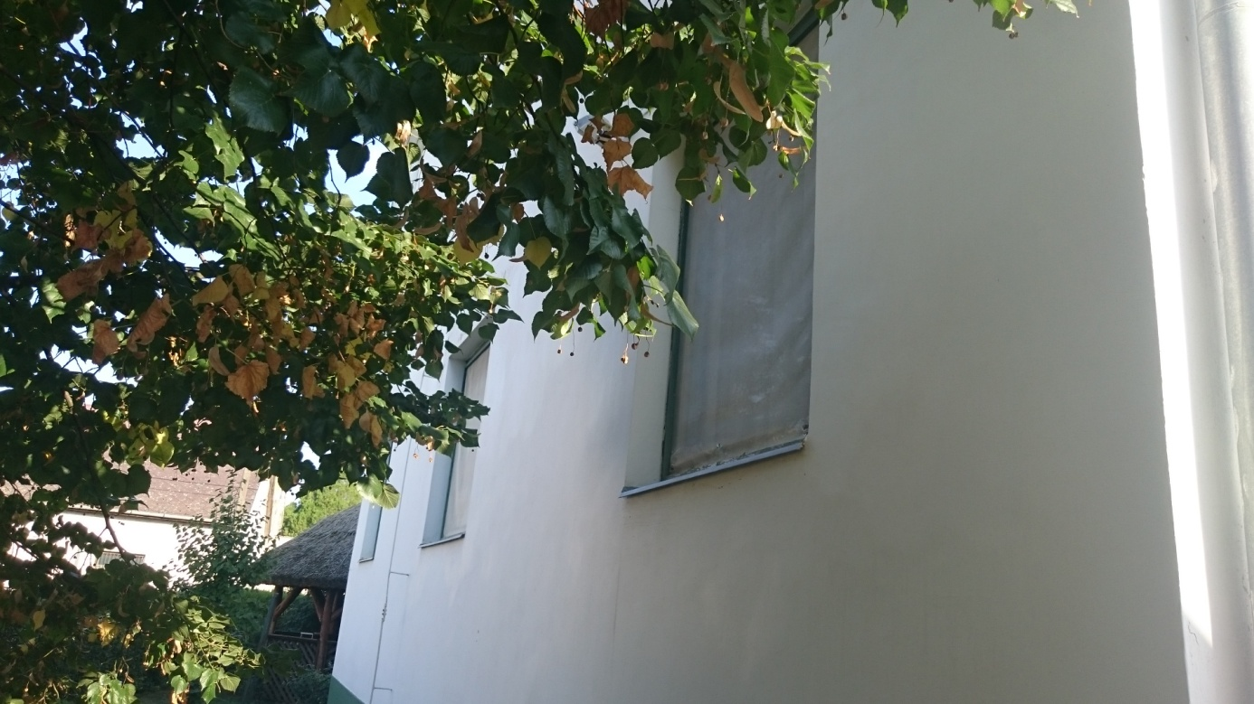
11. kép – északi homlokzat részlet
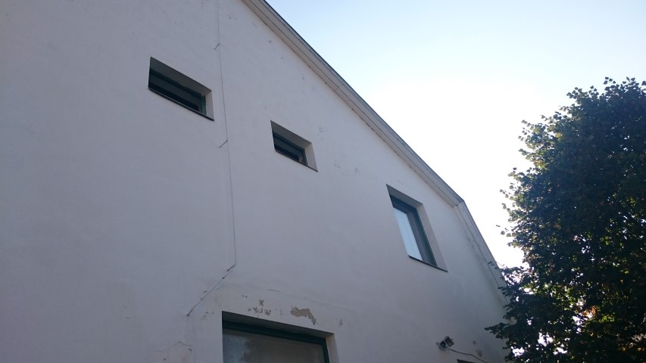
12. kép – északi homlokzat részlet

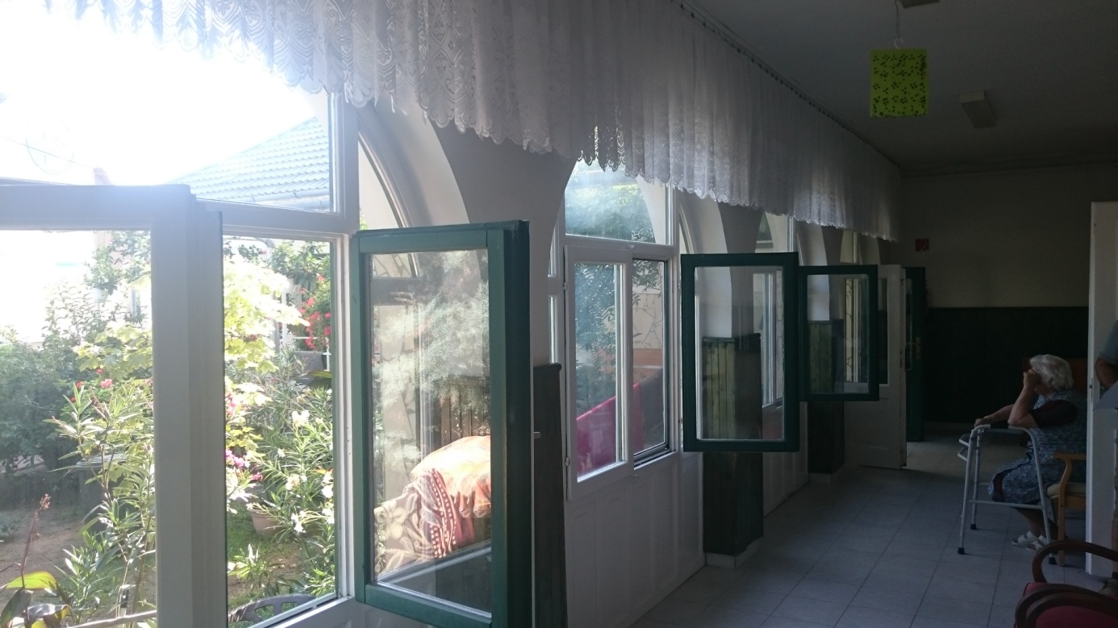
13. kép – földszinti fa nyílászárók
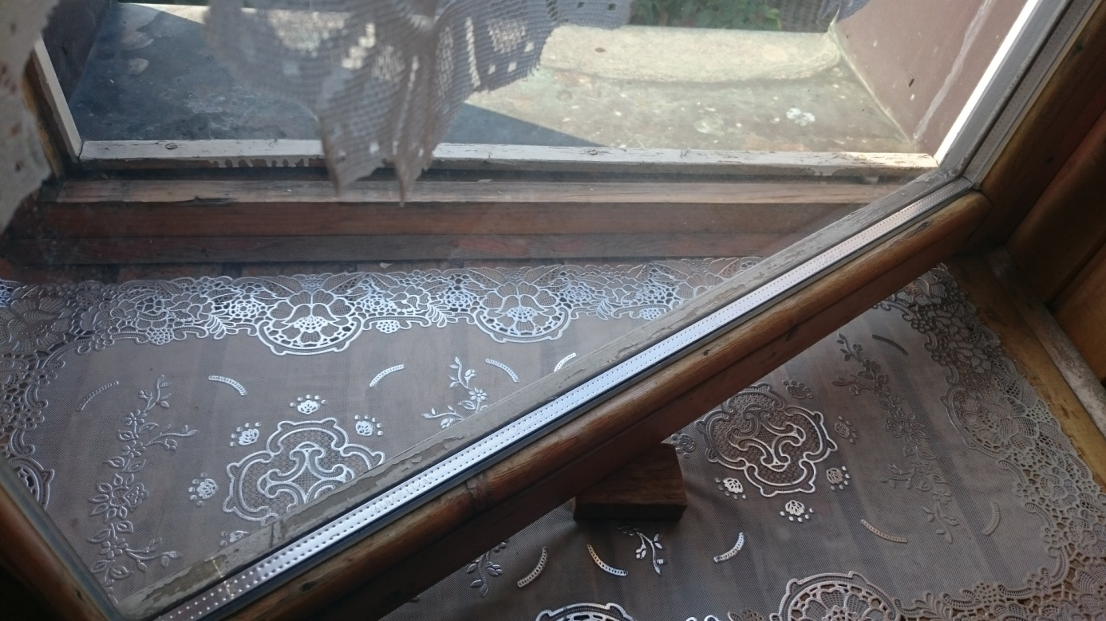
14. kép – tetőtéri fa nyílászárók
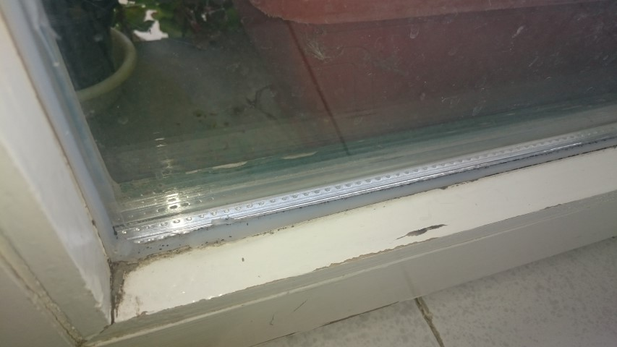
15. kép – fa nyílászárók a földszinten

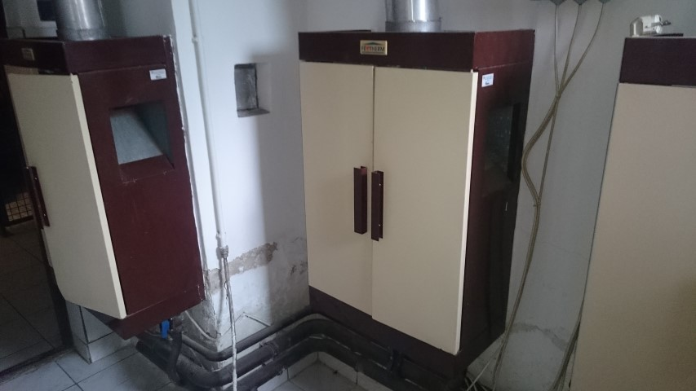
16. kép – gázüzemű kazán az épület pincéjében
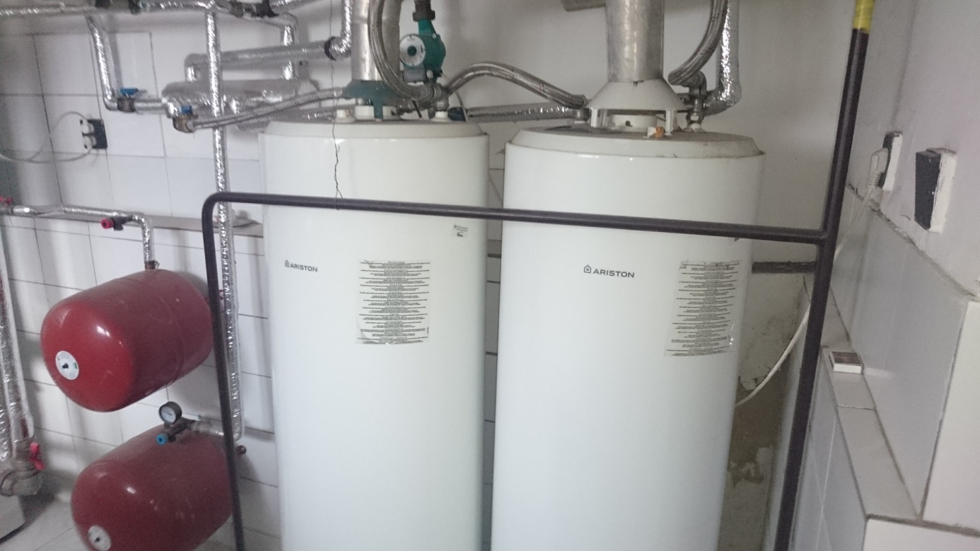
17. kép – Gázbojlerek az épület pincéjében
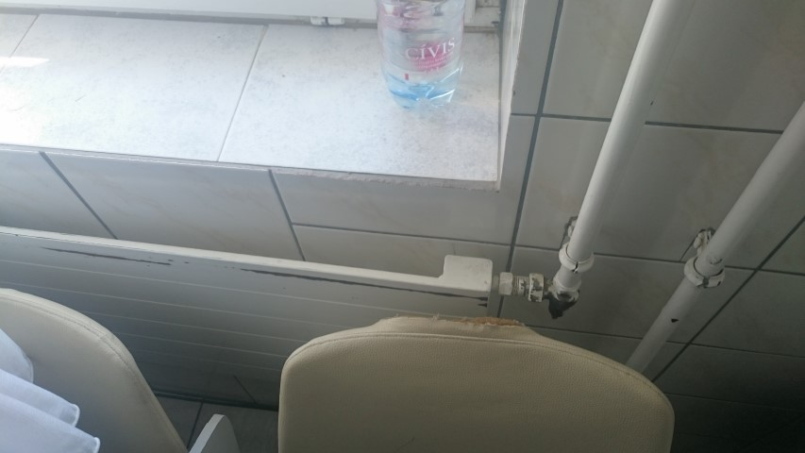
18. kép – lemezradiátorok, szabadon szerelt fűtési csövekkel
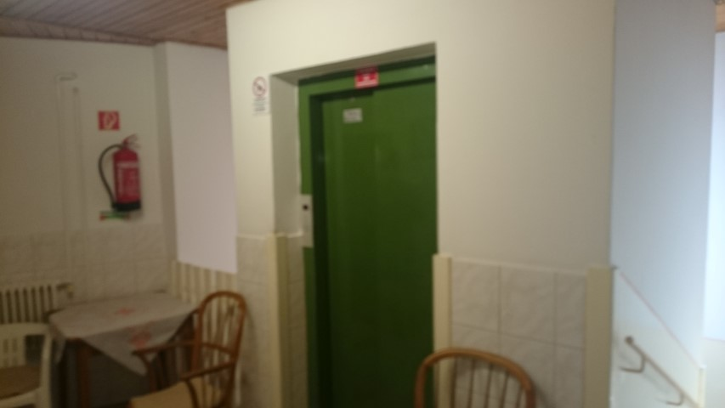
19. kép – személyfelvonó az épületben
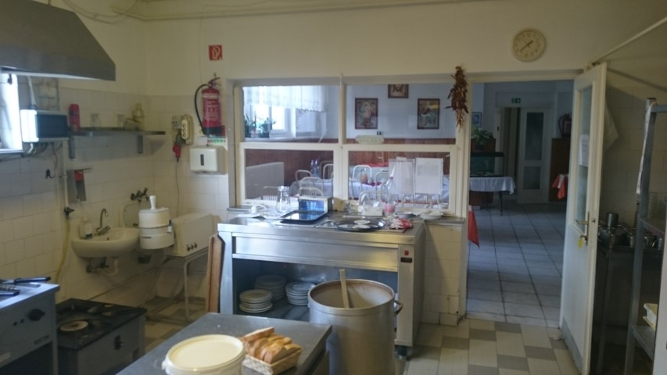
20. kép – főzőkonyha
Jelen fotódokumentáció 20 db számozott képet tartalmaz. Jelen fotódokumentáció műleírással együtt értelmezendő.
Nyíregyháza, 2015. szeptember
Hajdu Gyula
okleveles építőmérnők
építészmérnök, tervező szakmérnök
épületszerkezeti szakértő, energetikai tanúsító
É-15-0148, TT-15-0387
SZÉS-1, SZÉS-2, TÉ-15-30059

